
Comunicato stampa

Excelsior: prosegue l’andamento altalenante del mercato del lavoro
A febbraio 320mila le assunzioni previste dalle imprese
(-13mila rispetto al 2019)

Roma, 18 febbraio 2020 – Sono 320mila i contratti programmati dalle imprese nel mese di febbraio e saliranno a poco più di un 1 milione tra febbraio-aprile 2020. Rispetto alla dinamica positiva registrata a gennaio, i dati del Bollettino mensile del Sistema informativo Excelsior, realizzato da Unioncamere e Anpal, mostrano in questo mese, una flessione sia congiunturale che tendenziale delle entrate previste: -13mila rispetto a febbraio 2019 (-4,0%) e -50mila rispetto allo stesso trimestre dello scorso anno (-4,5%). A pesare è soprattutto la contrazione della domanda di lavoro del manifatturiero con 11mila entrate in meno a febbraio (-14,4%) e oltre 35mila in meno tra febbraio-aprile (-15,2%). Ciò nonostante aumenta di oltre due punti la difficoltà di reperimento dichiarata dalle imprese: dal 29% al 31%. Elevate le difficoltà a reperire profili da inserire nelle aree aziendali dei Sistemi informativi (il 58% delle figure ricercate) e Progettazione, R&S (48%). In uno scenario internazionale caratterizzato da debolezza congiunturale, peggiora l’indice del clima di fiducia delle imprese anche a seguito della recente emergenza sanitaria globale e delle attese ripercussioni sulla crescita mondiale.
In particolare, sono le industrie manifatturiere collegate al settore automobilistico a segnare il maggior ribasso nelle previsioni di assunzione: -3.210 entrate previste dalle industrie metallurgiche e dei prodotti in metallo (-17,8%), -2.950 quelle messe in programma dalle imprese meccaniche ed elettroniche (-14,2%). In flessione anche le previsioni occupazionali delle imprese tessili, abbigliamento e calzature (-1,680, -15,1%) e delle imprese chimico-farmaceutiche, della plastica e della gomma (-1.670, -21,9%). Il clima di incertezza trascina al ribasso anche il settore dei servizi (-2.940 entrate, -1,3%). La flessione è più accentuata nei servizi operativi di supporto a imprese e persone (-2.980, -9,1%,), nei servizi alle persone (-2.520, -7%), nei servizi di trasporto e logistica (-1.400, -4,9%). Ancora positivi i dati del turismo (+2.030 ingressi), anche se con un tasso di crescita inferiore al mese precedente (4,4% rispetto al 7,2% di gennaio), e dei servizi avanzati alle imprese (+1.050, +7,3%).
Infine, per il significato economico normalmente collegato al settore va segnalato con particolare interesse il dato delle imprese di costruzione (+1.340, +4,3%), in campo positivo per il sesto mese consecutivo.
A livello territoriale le province con il più elevato numero di assunzioni previste sono Milano (32mila entrate programmate), Roma (29mila), Torino (14mila) e Brescia (8mila).
ENTRATE PROGRAMMATE DALLE IMPRESE PER SETTORE ECONOMICO (valori assoluti e variazioni %)
I valori assoluti sono arrotondati alle decine. A causa di questi arrotondamenti, i totali possono non coincidere con la somma dei singoli valori.
Fonte: Unioncamere - ANPAL, Sistema Informativo Excelsior
Le entrate mensili previste dall'indagine (v.a.)
Tasso di entrata e difficoltà di reperimento (%)

Il tasso di entrata è ottenuto dal rapporto tra numero di entrate e dipendenti mensili delle imprese (per 100 dip.)
Fonte: Unioncamere - ANPAL, Sistema Informativo Excelsior
Le imprese che assumono (v.a.)
La percentuale di imprese che assume sul totale imprese (
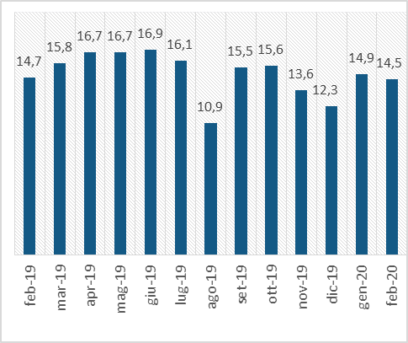
Fonte: Unioncamere - ANPAL, Sistema Informativo Excelsior

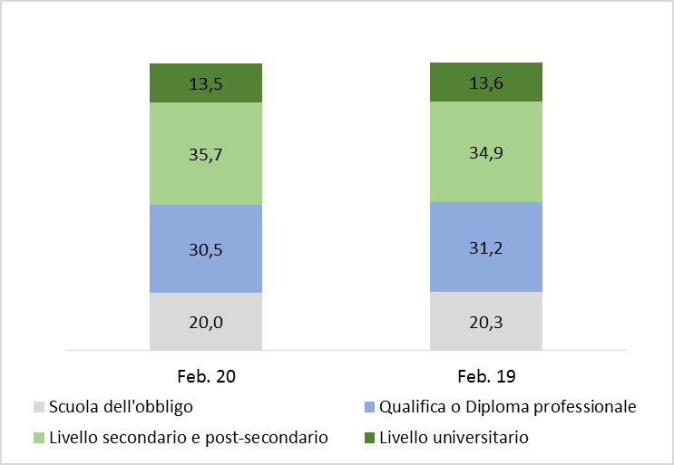  La distribuzione delle entrate per livello di istruzione (valori %) | Difficoltà di reperimento per livello di istruzione (valori %)  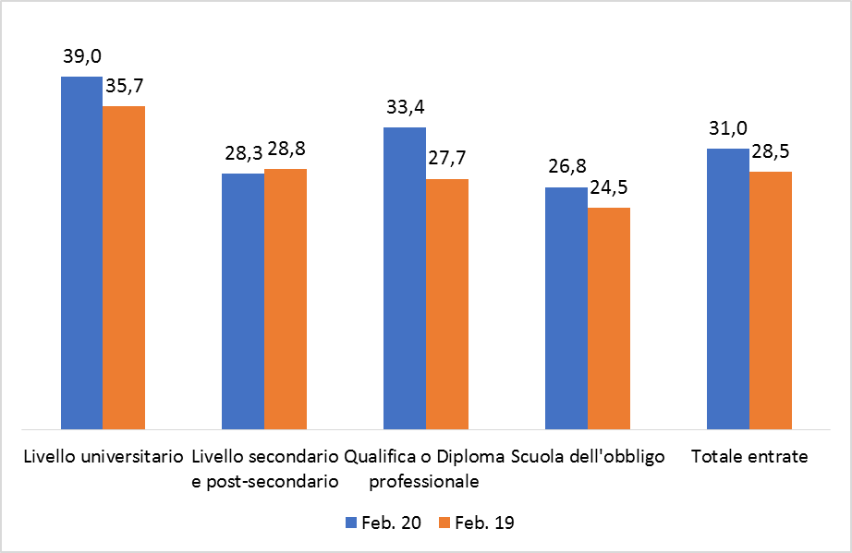
Fonte: Unioncamere - ANPAL, Sistema Informativo Excelsior

ENTRATE PROGRAMMATE PER DIMENSIONE DI IMPRESA (valori assoluti e variazioni %)

I valori assoluti sono arrotondati alle decine. A causa di questi arrotondamenti, i totali possono non coincidere con la somma dei singoli valori.
Fonte: Unioncamere - ANPAL, Sistema Informativo Excelsior

LE IMPRESE CHE ASSUMONO PER CLASSE DI DIPENDENTI (quota% sul totale imprese)
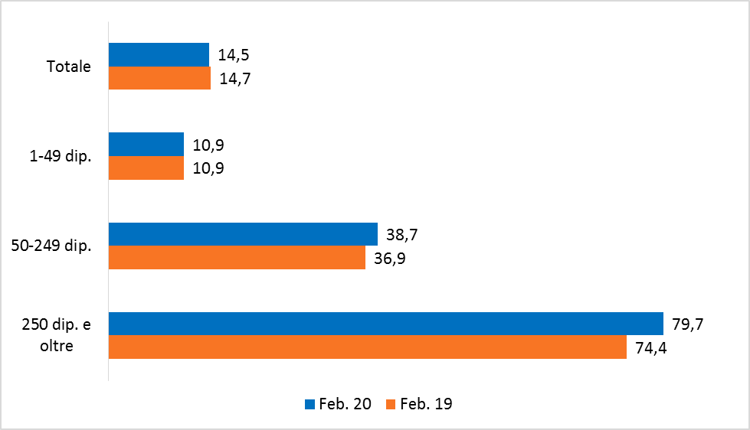
Fonte: Unioncamere - ANPAL, Sistema Informativo Excelsior

I TASSI DI ENTRATA* PER TERRITORIO (valori %)
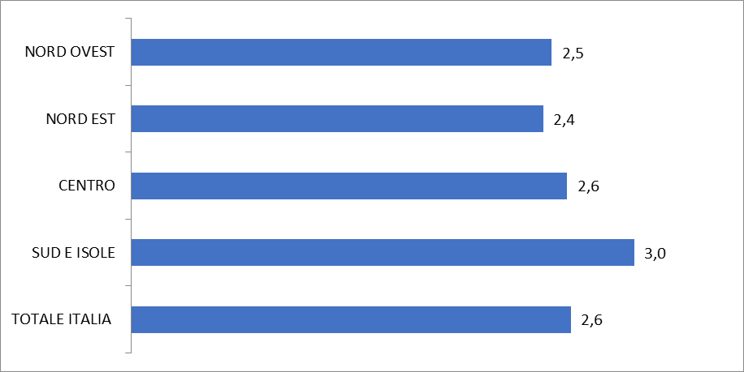
Il tasso di entrata è ottenuto dal rapporto tra numero di entrate della ripartizione territoriale e i dipendenti mensili delle imprese del medesimo territorio.
Fonte: Unioncamere - ANPAL, Sistema Informativo Excelsior

LE PRIME 10 PROVINCE PER NUMERO DI ENTRATE PROGRAMMATE (valori assoluti)
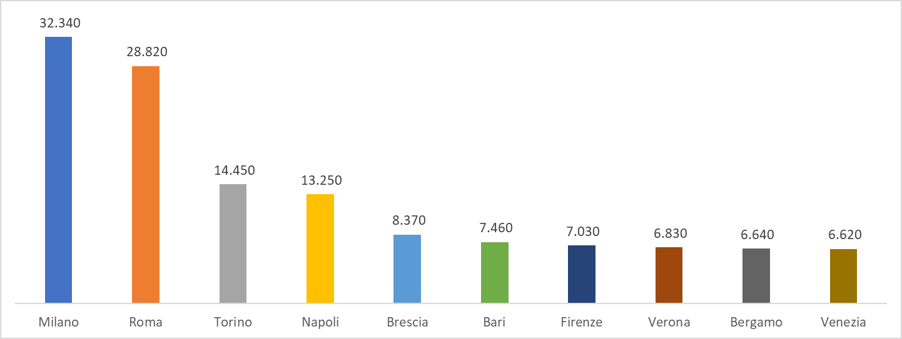
Fonte: Unioncamere - ANPAL, Sistema Informativo Excelsior

DIFFICOLTA’ DI REPERIMENTO PER AREA AZIENDALE DI INSERIMENTO DELLE ENTRATE PROGRAMMATE (valori %)
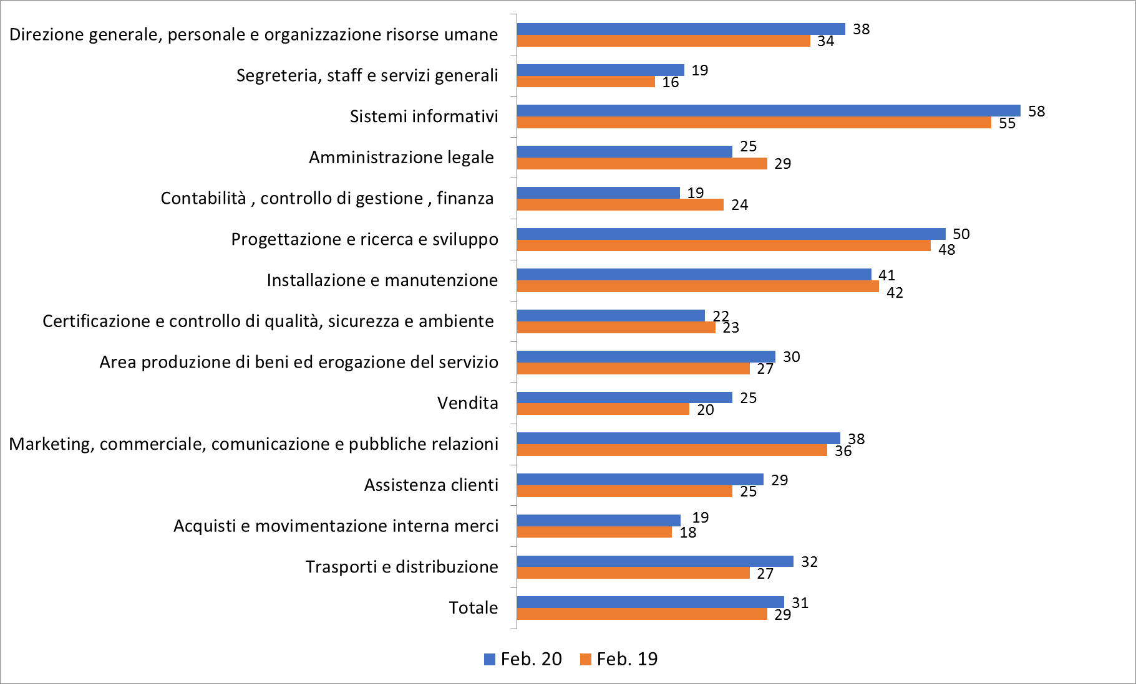
Fonte: Unioncamere - ANPAL, Sistema Informativo Excelsior

IL BORSINO DELLE PROFESSIONI: LE PIÙ RICHIESTE A FEBBRAIO E NEL TRIMESTRE FEBBRAIO - APRILE 2020* (valori assoluti e valori %) secondo la classificazione delle professioni -ISTAT 2011 (3 digit)

* Sono qui presentate le professioni richieste per i principali grandi gruppi professionali. La somma delle entrate per ciascun “gruppo esposto”, pertanto, non corrisponde al totale del “grande gruppo” professionale di appartenenza.
Fonte: Unioncamere-ANPAL, Sistema Informativo Excelsior

Il bollettino mensile Excelsior Informa (da oggi online su http://excelsior.unioncamere.net/) offre un monitoraggio delle previsioni occupazionali delle imprese private dell’industria e dei servizi con un orizzonte temporale anche trimestrale per fornire informazioni tempestive di supporto alle politiche attive del lavoro. E’ possibile accedere, previa registrazione, al borsino delle professioni on line, la Dashboard Excelsior con dati disponibili non solo per settore economico e singola provincia, ma anche per ciascuno degli oltre 500 Centri per l’impiego operanti sui territori.

Le informazioni sui flussi di entrate programmate dalle imprese riguardano le attivazioni di contratti di lavoro (a tempo indeterminato, a tempo determinato, stagionali, a chiamata, apprendistato, in somministrazione, di collaborazione coordinata e continuativa ed altri contratti non alle dipendenze) della durata di almeno un mese solare (pari ad almeno 20 giornate lavorative) per il trimestre oggetto di indagine.
Comprende attività immobiliari, noleggio, servizi vigilanza, call center, organizzazione fiere.

